# AI 赋能教育新篇，共筑轨道交通教学资源高地

# ——机电工程系主题教研活动

为深入贯彻落实国家“十四五”教育发展规划，推动人工智能技术与职业教育深度融合，山西铁道职业技术学院机电工程系携手智慧树 (北京) 教育咨询有限公司于**2025年4月29日**成功举办“基于AI赋能专业+课程建设”主题教研活动。正式拉开轨道交通教学资源库建设的大幕。此次合作聚焦前沿科技与教育教学深度融合，旨在打造具有中国高职教育特色、高度信息化的轨道交通技术专业教学资源库，为职业教育高质量发展注入新动能。

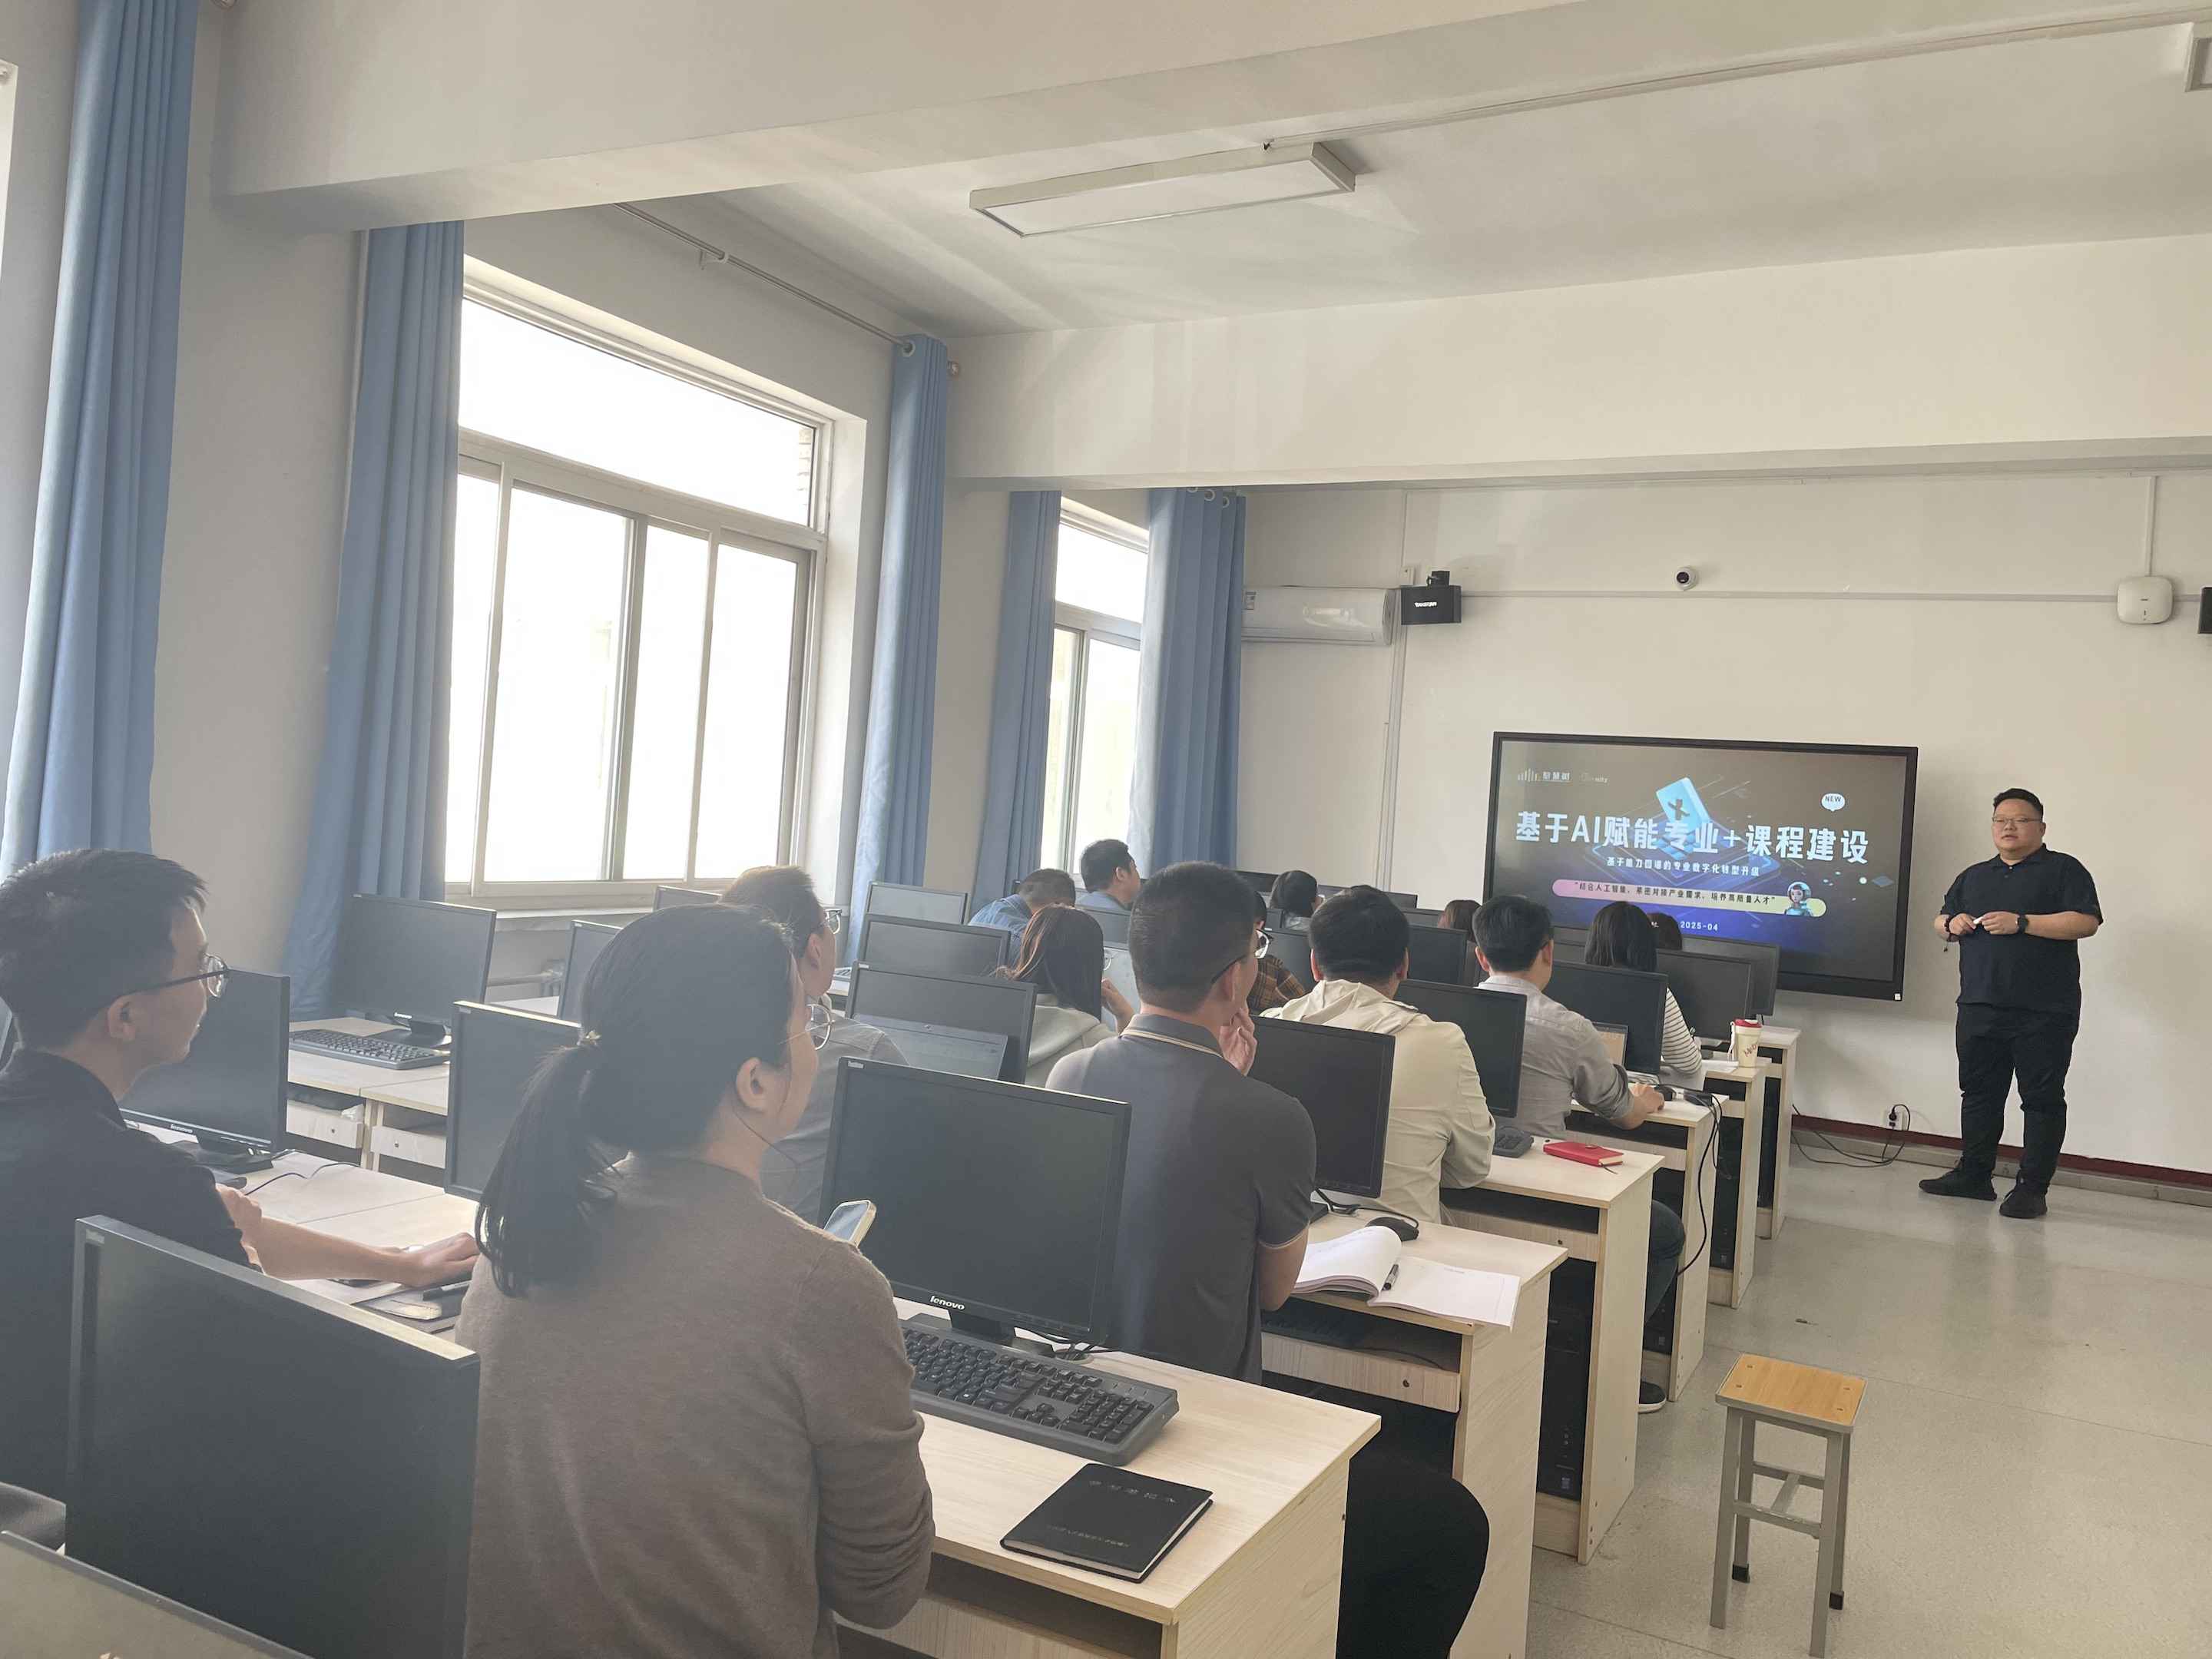

智慧树 (北京) 教育咨询有限公司作为行业内教育信息化的引领者，凭借其在 AI 技术与教育领域多年的深耕经验，为机电工程系带来了全新的教育理念与技术支持。在教研活动中，公司专家围绕 AI 如何赋能教学资源开发、优化教学模式等内容展开深入讲解，提出通过 AI 技术实现教学资源的智能分析、精准推送，以满足多样化和个性化的教育教学与学习需求，真正实现 “能学”“辅教” 的目标。

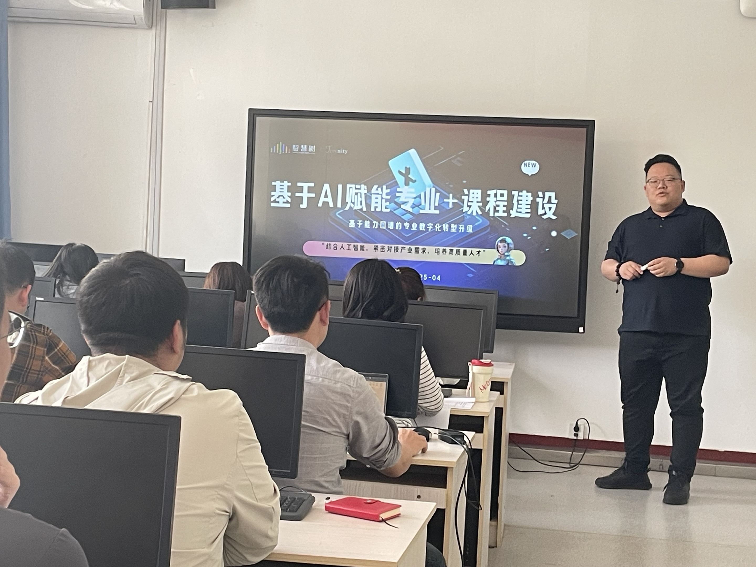

此次轨道交通教学资源库建设项目，是机电工程系落实产教融合、校企合作、校校合作要求的重要举措。项目建设过程中，学院将与中国铁路太原局集团有限公司紧密协作，深度对接企业实际需求，确保教学资源库内容与行业发展趋势、岗位技能要求高度契合。同时，携手铁道行指委铁道机车、车辆专业教学指导委员会主任及委员单位郑州铁路职业技术学院、吉林铁道职业技术学院、包头铁道职业技术学院等兄弟院校，整合各方优质资源，实现优势互补、协同发展。通过共建共享的方式，汇聚各院校在轨道交通专业建设中的宝贵经验与特色成果，共同打造一个集教学、实训、科研、社会服务于一体的综合性教学资源平台。

这一项目的推进，不仅将提升山西铁道职业技术学院机电工程系的专业建设水平，为学生提供更加丰富、优质的学习资源，助力培养适应行业需求的高素质技术技能人才；也将为全国轨道交通职业教育领域的资源共享与协同创新树立新的典范，推动整个行业教育教学质量的提升。

未来，山西铁道职业技术学院机电工程系将以此次主题教研活动为起点，持续深化与智慧树 (北京) 教育咨询有限公司及各合作单位的合作，充分发挥 AI 技术优势，不断完善轨道交通教学资源库建设，在职业教育的赛道上奋勇前行，书写专业建设的崭新篇章！

山西铁道职业技术学院机电工程系  
2025年4月29日